**TUGAS PERORANGAN/INDIVIDU**

**LAPORAN PRAKTIKUM**

**JOBSHEET 6 (SORT)**

**Disusun sebagai**

**MATA KULIAH : STRUKTUR DATA**

**oleh :**

**Ali Ar Ridla / 1931710169**

**MI-1A /01**



**PROGRAM STUDI DIII-MANAJEMEN INFORMASI**

**JURUSAN TEKNOLOGI INFORMASI**

**POLITEKNIK NEGERI MALANG**

**2020**

**7.5 Tugas**

1. Modifikasi program pada Praktikum 1 dengan mengganti data berupa angka menjadi data berupa teks (kalimat)!

**TUGAS1**

**StackMain.java**

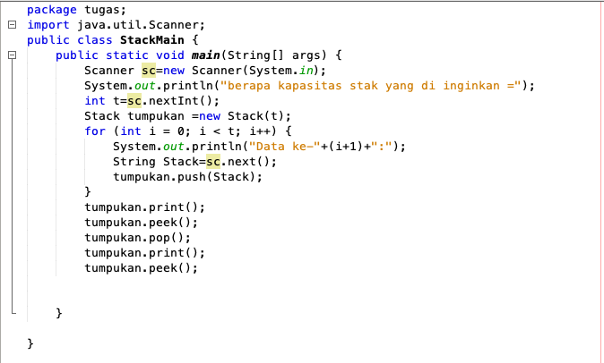

**Stack.java**

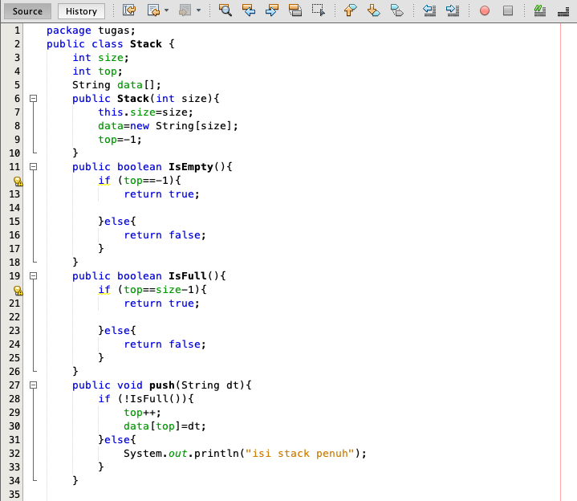

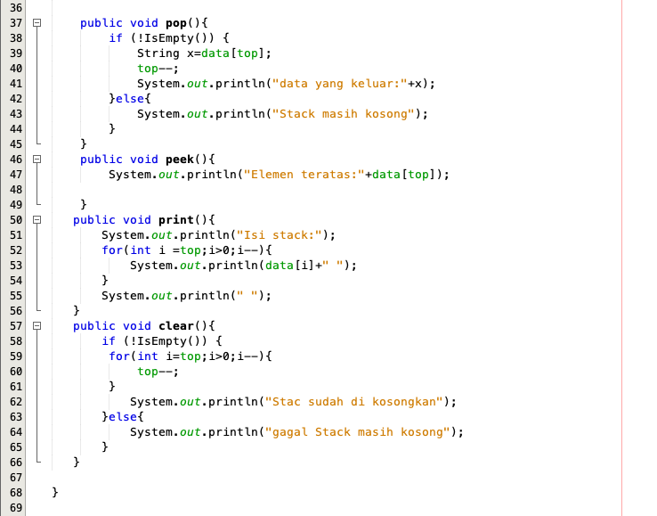

2. Buat program dengan menggunakan konsep Stack untuk memasukkan sebuah kalimat, kemudian keluaran yang ditampilkan berupa kalimat terbalik!

**TUGAS2**

StackTugas2Main.java

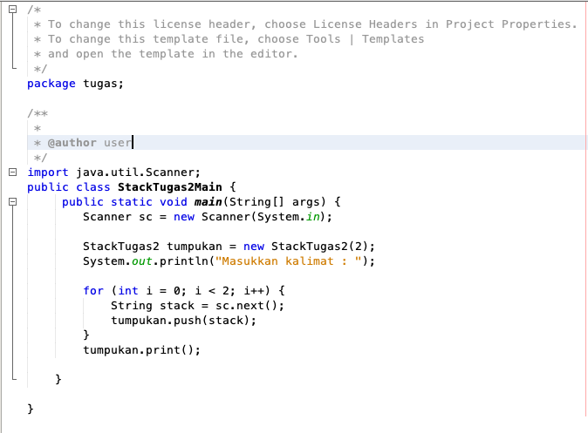

StackTugas2.java

